Factura Electrónica

**Ajustes** > Usuarios y Compañías > Compañías

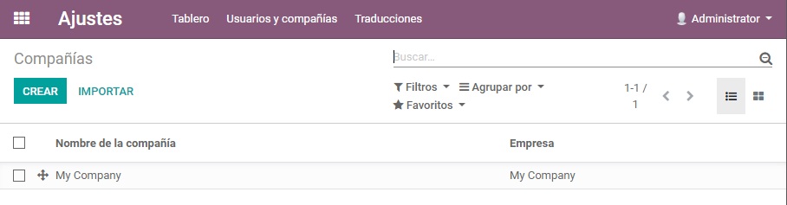

Seleccionar “My Company”

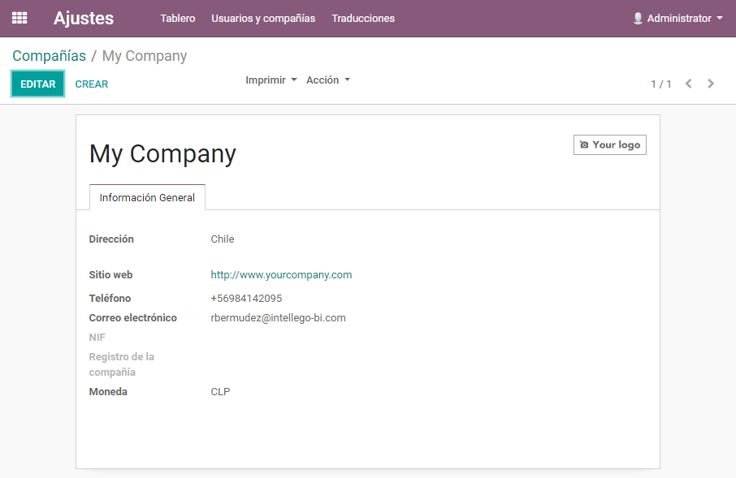

**Editar**

Verificar librererías

cd /bin/lib

sudo apt-get install ttf-mscorefonts-installer